## Magnit kontatkor yordamida start zanjirini yig`ish va ishga tushirish

### Mavzudan maqsadi

* Magnit kontaktorni avfzalligi va ishlatilishi

### Nazariy qism

Magnit kontaktor kata zavod va fabrikalarga keng qo`llaniladi. 3 fazali tizimlarda magnit kontaktor orqali ishlash muhim ahamiyat kasb etadi. Bu bizga xavfsizlikni oshirish, yuqori kuchlanishda ishonchni oshirishda, boshqaruvni soddalashtirishda xizmat qiladi. Inson uchun magnit kontaktorda qurilmalarni ulash soda va ishlatish qulay.



17 – rasm. Magnit kontaktor yordamida motorni ulash

17 – rasmda motorni ishlash sxemasi berilgan. Biz odatda motorni magnit kontakt yordamida ishga tushiramiz.

### Amali mashg`ulot

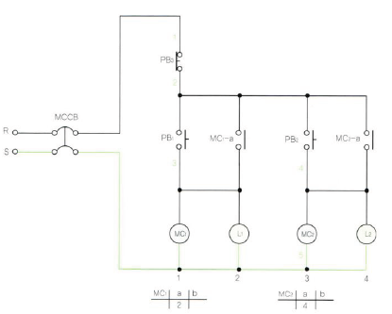

18 – rasm. Magnit kontaktor

## Magnit kontaktlar (MC) Ishlatilishi, ulanishi, kontaktlarni xosil qilish

### Mavzudan maqsad

* Magnit kontakt bilan tanishtirish
* Magnit kontakt kontaktlarini o’rganish
* Ikki va undan ortiq magnit kontaktlarni ulanish sxemalarini ko’rib chiqish

### Nazariy qism

Magnit kontaktlar asosan uch fazali tokni boshqarish uchun qo’llaniladigan elektr jixozi xisoblanadi. Standart magnit kontaktlarda uch faza qabul qilinadigan kontaktlar, ikkitadan ochiq va yopiq kontaktlar va zanjir kontaktlaridan tashkil topgan bo’ladi. Magnit kontaktlar yordamida dvigatelni ikki tomonga aylantirish, delta yulduzsimin ualsh va shunga o’xshash yana ko’pgina amallarni bajarish mumkin

### Amaliy qism

|  |  |
| --- | --- |
|  | Gmc |

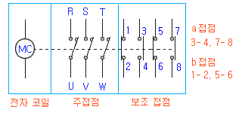

1,2,5,6 yopiq kontakt

3,47,8 ochiq kontakt

Asosiy kontaktlar

Biz xozir faqat bitta magnit kontakt bilan ishlashni ko’rib chiqdik endi ikki va uchta magnit kontaktlarni ko’rib chiqamiz

|  |  |
| --- | --- |
|  |  |

A B

A variantda dvigatelni chapga o’hgga aylantirish sxemasini asosiy ulanishi ko’rsatilgan.Bu sxemada ikkita magnit kontakt ishtirok etgan. Birinchi MC to’g’ri ikkinchi MC teskari ulangan MC larni galma gal ishlatib biz dvigatelni xarakatini boshqarishimiz mumkin

B Variantda Dvigarel delta yulduzsimon ulanishi keltirilgan.Bu nima uchun kerak? Dvigatel manbaaga ulanganda 3,5 msek orasida kuchlanish 7-9 baravar ortadi dvigatelni ximoya qilish maqsadida delta yulduzsimon ulanish qilinadi. Bu sxema bilan to;liq siz ketme ket ulash fanida tanishasiz